В.Ф. Балаков*, В.А. Буйлин**, Д.Г. Бухаров***, Г.А. Титов****
*ООО «СИМВОЛ», **ФГУ «Учебно-научный медицинский центр» УД Президента РФ, ***ГОУ ВПО «Московский энергетический институт (технический университет)», ****ЗАО «НПО Космического приборостроения», г. Москва.

В лазерной медицине получили широкое распространение лечебно-диагностические аппараты «МИЛТА». Их отличительной особенностью является наличие трёх факторов физиотерапевтического воздействия (постоянное магнитное поле, импульсное лазерное и непрерывное светодиодное инфракрасные излучения) и встроенного фоторегистратора.
Развитие новых технологий, элементной базы, возможностей цифровой техники, а также накопление огромного экспериментального и теоретического материала по применению лазерного и светодиодного излучений для профилактики, диагностики и лечения различных заболеваний, позволили рассмотреть вопрос о целесообразности модификации аппарата «МИЛТА-Ф-8-01». При этом ставилась задача расширить функциональные возможности прибора, повысить его надёжность и эффективность применения в различных областях медицины.
Расширение функциональных возможностей аппарата достигается за счёт применения дополнительных терминалов с лазерными и светодиодными излучателями красного и инфракрасного диапазонов длин волн, широким диапазоном частот модуляции излучателей, различной площадью облучаемой поверхности, регулировкой мощности излучения. Установка режима работы и контроль параметров излучения дополнительных излучателей осуществляется с помощью информационного табло базового блока аппарата.

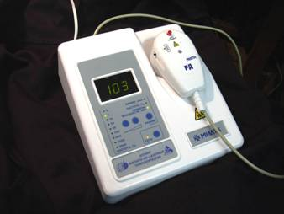 | 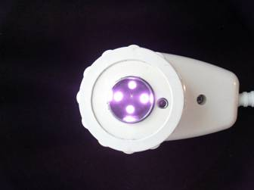
Рис. 1. Аппарат «МИЛТА-Ф-8-01» и терминал с двумя фоторегистраторами

При разработке модифицированной модели аппарата сохранены его внешний вид, все ранее заявленные режимы работы и параметры физиотерапевтического воздействия. Изменения коснулись электрической схемы и элементной базы с целью повышения надёжности аппарата, адаптации дополнительных терминалов с базовым блоком и информационным табло. На цифровом табло предусмотрен индикатор включения дополнительного терминала.
Разработаны два варианта основного терминала базовой модели аппарата: с одним и с двумя фоторегистраторами (ФР). Во втором случае фотодиод дополнительного фоторегистратора вынесен за пределы облучаемой поверхности и фиксирует сигналы, поступающие от подкожных и более глубоких слоёв биообъекта. В этом случае аппарат обладает расширенными диагностическими возможностями.

Параметры основного и дополнительных терминалов и особенности их применения при лечении различных заболеваний:

1. Основной терминал аппарата.
- Импульсное лазерное ИК излучение (длина волны 0,89 мкм) мощностью от 5 до 15 Вт в импульсе с частотами повторения от 5 до 5000 Гц (8 частот).
- Светодиодное непрерывное ИК излучение (длина волны 0,85-0,95 мкм) со средней мощностью от 0 до 120 мВт.
- Постоянное магнитное поле с величиной магнитной индукции от 30 до 50 мТл.
- В апертуре терминала площадью 4 см² плотности мощности лазерного и светодиодного излучений равномерны.
- Наличие основного фоторегистратора позволяет измерять излучаемую мощность, определять коэффициент отражения от облучаемого объекта, а, следовательно, индивидуальную дозу облучения, определять локализацию центра очага патологии, оценивать эффективность проводимого лечения, прогнозировать возможность осложнений.
- Наличие второго фоторегистратора повышает диагностические возможности аппарата.
- В основном терминале (равно как в терминалах КТ и ДТ) предусмотрена возможность применения световодных насадок, позволяющих доставить излучение непосредственно к очагу воспаления (гинекологические, проктологическая, стоматологическая, ЛОР и светопунктурная насадки).

2. Дополнительный терминал ДТ.
- ДТ является полным аналогом основного терминала за исключением наличия фоторегистраторов. При подключении к аппарату он управляется и функционирует синхронно с основным терминалом. Служит для совместной с основным терминалом обработки больших поверхностей, для сокращения времени процедуры, для реализации паравертебральных методик, для встречного облучения крупных суставов, а также даёт возможность синхронно обслуживать двух пациентов одним аппаратом.

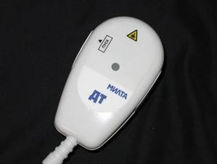 | 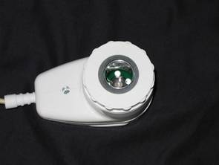

Рис 2. Дополнительный терминал ДТ

3. Дополнительный терминал КТ.
- Импульсное лазерное ИК излучение (длина волны 0,89 мкм) мощностью от 5 до 15 Вт в импульсе с частотами повторения от 5 до 5000 Гц (8 частот).
- Светодиодное излучение красного диапазона длин волн со средней мощностью от 0 до 60 мВт. Модуляция меандром с частотами: 0 Гц (непрерывное излучение), 1-30 Гц через 1 Гц. 50, 80, 160 Гц. Уровень средней мощности устанавливается в непрерывном режиме по показаниям цифрового табло базового блока.
- Постоянное магнитное поле с величиной магнитной индукции от 30 до 50 мТл.
КТ может работать одновременно с основным терминалом аппарата, причём режимы работы каждого из них устанавливаются индивидуально.

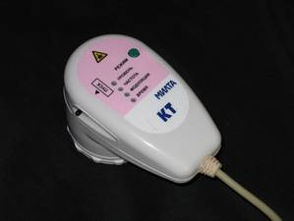 | 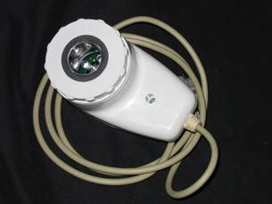

Рис 3. Дополнительный терминал КТ. Виды спереди и сзади.

Красное и инфракрасное излучения проникают в биологические ткани на разную глубину. Сочетание излучений двух длин волн позволяет увеличить эффективность лазерной терапии благодаря воздействию на разные мишени в патогенетической цепочке. Увеличение регенераторно-репаративных свойств клеток (красное излучение) и одновременная стимуляция микроциркуляции (ИК-излучение) в большом объеме тканей существенно ускоряют процесс заживления ран и язв и улучшают качество результатов лечения. Возможность низкочастотной модуляции красного излучения светодиодов позволяет осуществлять системное воздействие на саногенетические механизмы, воздействуя селективно на различные регуляторные структуры и системы организма. Это обусловливает повышение качества восстановительных процессов и удлинение ремиссии при лечении хронических рецидивирующих заболеваний (язвенная болезнь желудка и двенадцатиперстной кишки, гипертоническая болезнь, состояния после инсульта, инфаркта миокарда, тяжелых травм).

3. Дополнительный терминал МТ.
- Терминал МТ имеет апертуру излучения (площадь облучаемой поверхности) около 12 см². Лазерные диоды и светодиоды создают равномерное распределение плотности мощности импульсного лазерного и непрерывного светодиодного излучений ИК диапазона длин волн на облучаемой поверхности.
- Суммарная импульсная мощность лазерных излучателей 60-70 Вт. Частота повторения импульсов задаётся базовым блоком аппарата (8 частот от 5 до 5000 Гц).
- Суммарная средняя мощность непрерывного светодиодного излучения устанавливается в пределах от 0 до 150 мВт.
- Фоторегистратор терминала адаптирован с цифровым табло базового блока аппарата.
- Магнитная индукция постоянного магнитного поля 30-50 мТл.

Терминал предназначен для использования в комплексной терапии обширных раневых, язвенных, дерматологических и травматических поражений мягких тканей и костей. Высокая эффективность обусловлена обеспечением терапевтической плотности энергии ИК излучения диодов и лазеров на большой площади и в больших объёмах биологических тканей.

4. Дополнительный терминал КВЧ-терапии.
- Терминал КВЧ предназначен для работы на крайне высоких частотах. Терминал имеет три длины волны излучения: 4,9; 5,6 и 7,1 мм. Плотность потока мощности лежит в пределах от 4 до 12 мВт/см².
- Терминал КВЧ адаптирован к совместной работе с аппаратом «МИЛТА-Ф-8-01». При подключении терминала КВЧ к базовому блоку аппарата оба терминала (основной и КВЧТ) могут работать как одновременно, так и по отдельности.

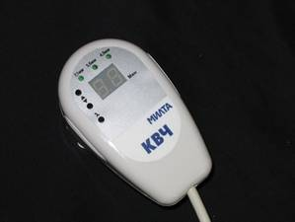 | 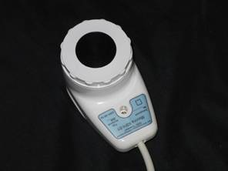

Рис.5. Терминал КВЧТ.

Работа с терминалом КВЧ позволяет осуществить все известные в настоящее время методики КВЧ-терапии. Сочетание двух терминалов - основного и КВЧТ - создаёт условия для повышения эффективности саногенетических механизмов организма благодаря потенцированию клеточных эффектов лазерного воздействия и тканево-органных реакций на КВЧ-воздействие. Это сочетание лечебных факторов открывает широкие перспективы для медико-биологических исследований на современном уровне развития науки, о чем свидетельствуют немногочисленные пока результаты эмпирических исследований. При лечении переломов костей, ран и воспалительных поражений мягких тканей, лимфоузлов, иммунодефицитов можно ожидать реакций и эффектов, характерных для молодых организмов.
Аппарат «МИЛТА-Ф-8-01» даёт возможность совместной работы с персональным компьютером, что позволяет вести базу данных пациентов (курсы лечения, процедуры, корректировка и добавление новых методик), устанавливать все параметры излучения и режимы работы аппарата непосредственно с компьютера и вести историю лечебных процедур каждого пациента.

